附件

**2019年暑假消防安全告知书**

尊敬的各位家长：

您好！暑期天气炎热，引发火灾的不安全因素增多。为进一步推进“防风险保平安迎大庆”火灾防控工作，加强学生消防安全意识，希望您和您的孩子能做到：

* 教育和监督孩子不携带火柴、打火机等火种，不玩电、不玩火。
* 点蚊香时请勿靠近可燃物。
* 用电器时要小心谨慎，及时淘汰达到使用寿命和有安全隐患的电器产品。
* 锅里煮东西的时候人不要离开，燃气使用后要及时关闭阀门。
* 及时清理走道、楼梯和阳台上的杂物，确保疏散通道畅通。
* 不要在建筑内的共用走道、楼梯间、安全出口处等公共区域和个人住房内停放电动车或者为电动车充电。
* 夏季雷雨天气较多，雷雨天气尽量不要使用电器，不到大树底下等危险地方躲雨。
* 请家长和孩子一起学习消防安全知识，开展1次家庭消防安全自查，鼓励孩子撰写暑假消防安全日记，参观消防站或消防科普教育基地等活动。

在姑苏区的各中小学、幼儿园，应让学生（幼儿）和家长一同参加消防安全知识线上作业，如实填写相关信息，回答相关提问。姑苏区消防救援大队将根据学生完成该项作业情况进行分析，有针对性到相关学校进行消防指导、督促检查。

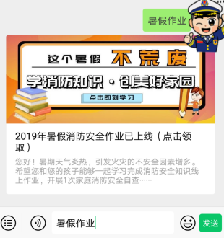流程如下：

第一步：关注“姑苏区消防大队”微信公众号。

第二步：回复“暑假作业”，即可获取作业链接。

第三步：进入作业链接，阅读告家长书并点击左下角“阅读全文”，完成作业。

2019年6月27日